IŞIĞIN YAYILMASI
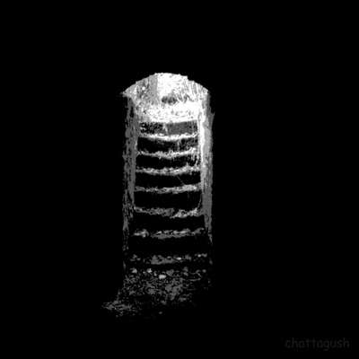
Çevremizdeki varlıkları görebilmek için ışığa ihtiyaç duyarız. Gündüz etrafımızı görmemizi sağlayan ışık Güneş'ten gelir. Güneş, doğal bir ışık kaynağıdır. Geceleri ise yapay ışık kaynakları kullanarak çevremizi aydınlatırız.
Işık üreten maddelere ışık kaynağı denir.
Kendiliğinden ışık yayan kaynaklar doğal ışık kaynağı, insan yapımı kaynaklar ise yapay ışık kaynağı olarak adlandır.

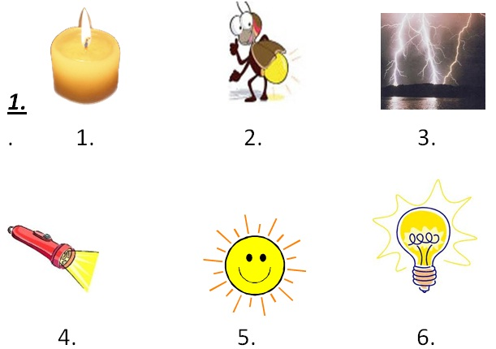

Yandaki ışık kaynaklarından doğal ışık kaynağı olanlarının yanına ‘’D’’, yapay ışık kaynağı olanlarının yanına ‘’Y’’ yazınız.

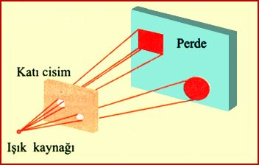
Düz yolda ilerleyen bir arabanın farından yayılan ışığın ve ya Güneş’ten gelen ışığın ağaçlar arasından süzülüp gözümüze ulaştığını biliyoruz.
Bir ışık kaynağından çıkan ışık önünde bir engel yoksa her yöne ve doğrusal bir yolla yayılır.

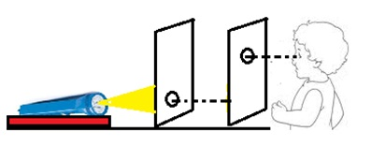

Çocuk ışığı görebilir mi?

